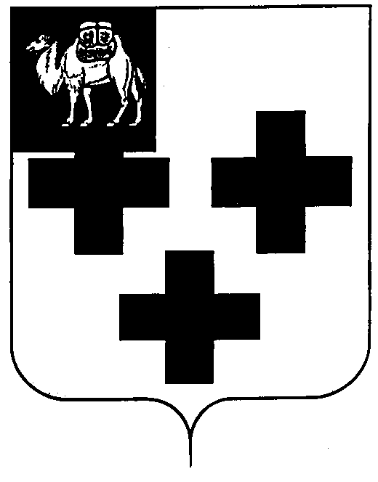

АДМИНИСТРАЦИЯ ГОРОДА ТРОИЦКА
ЧЕЛЯБИНСКОЙ ОБЛАСТИ

ПОСТАНОВЛЕНИЕ

11.08.2014 № 1464

О внесении изменений в постановление Администрации города Троицка Челябинской области от 31.10.2013 № 1845

В связи с необходимостью уточнения компетенции Общественного совета при Управлении социальной защиты населения администрации города Троицка Челябинской области,
ПОСТАНОВЛЯЮ:

- Внести в Положение об Общественном совете при Управлении социальной защиты населения администрации города Троицка Челябинской области, утвержденное постановлением Администрации города Троицка Челябинской области от 31.10.2013 № 1845 «О создании Общественного совета при Управлении социальной защиты населения администрации города Троицка Челябинской области» (далее – Положение) следующие изменения:
- в пункте 1 Положения слова «и социальной поддержки населения» исключить;
- в пункте 3 Положения слова «и социальной поддержки», «муниципального казенного образовательного учреждения для детей-сирот и детей, оставшихся без попечения родителей, «Детский дом» города Троицка Челябинской области» исключить.
- Управлению организационной и контрольной работы администрации города Троицка опубликовать настоящее постановление в газете «Вперед» и разместить на официальном сайте Троицкого городского округа в сети Интернет.

- Контроль за выполнением настоящего постановления возложить на заместителя главы города по социальным вопросам Е.Г.Василяускене.

Исполняющий обязанности
главы города А.В.Шишков

